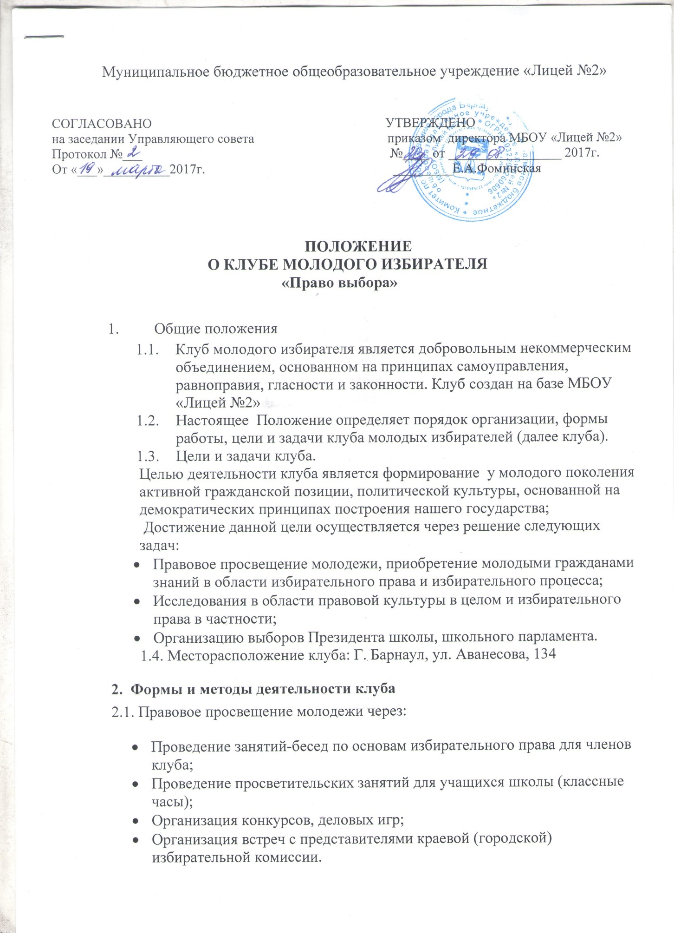
2.2. Научно-исследовательская работа учащихся через:
- участие в олимпиадах, конкурсах, конференциях по вопросам избирательного права, проводимых избирательными комиссиями, органами местного самоуправления и учреждениями образования;
- проведение внутришкольных мероприятий правовой направленности (круглых столов, конференций, диспутов).
2.3. Практическая работа:
- организация и проведение выборов Президента лицея (совместно с активом ДПО «РОСТ»), старосты класса, старосты группы и т.п.
2.4. Распространение информации о своей деятельности через:
- публикацию материалов о работе клуба на сайте школы;
- на стенде лицея.

3. Структура клуба.
Членами Клуба являются учащиеся 8-11 классов МБОУ «Лицей №2» в возрасте от 14 до 17 лет, признающие настоящее Положение на основе своего выбора.
Возглавляет и координирует работу Клуба руководитель (назначаемый приказом директора учреждения из числа педагогических работников).
Деятельность Клуба подчинена заместителю директора по воспитательной работе.
Клуб должен иметь разработанное положение, название, эмблему. Занятия клуба осуществляются 1 раз в неделю в соответствии с Планом работы Клуба на учебный год.
4. Полномочия членов клуба:
Член клуба имеет право:
- участвовать в мероприятиях, организованных Клубом;
- вносить любые предложения, связанные с улучшением работы Клуба и участие в их реализации.
Член Клуба обязан:
- соблюдать настоящее Положение;
- активно работать по осуществлению планов, достижению целей, решению задач Клуба;
- проявлять инициативу по улучшению деятельности Клуба, заботиться о его авторитете, отстаивать его интересы.
5 . Заключительные положения
- Положение вступает в действие с момента утверждения руководителем учебного заведения.
- Срок действия данного Положения - бессрочно.

